Подключение дисплея покупателя на Android/iOS
Требования:
- Касса с ПК Win 10 / Win 11
- Телефон или планшет Android/iOS
- WiFi сеть

Настройка:
- Установить на ПК и планшет/телефон бесплатное приложение
https://www.spacedesk.net/#download

Часть PRIMARY PC (server) – на Кассу, а VIEWER SOFTWARE FOR SECONDARY MACHINE (CLIENT) – на планшет/телефон

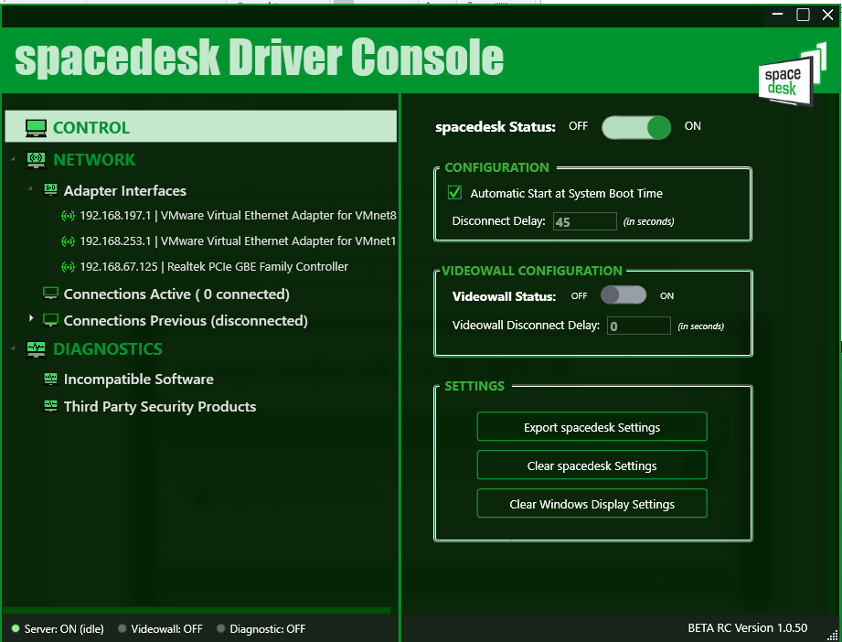

Рис. 1 – внешний вид программы на кассе

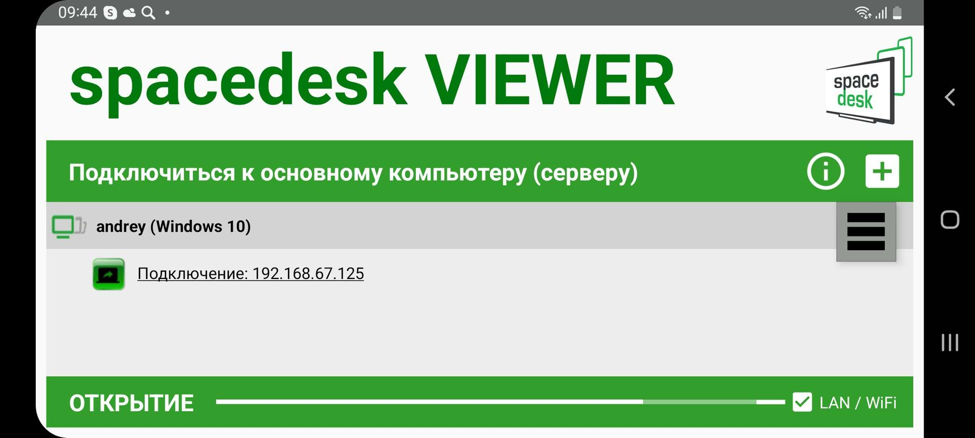

Рис. 2 – внешний вид программы на планшете/телефоне

- В программе АРМ Кассир выставить опцию «Режим монитор покупателя»

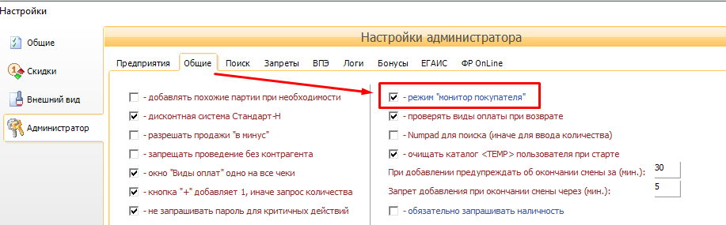
Рис. 3 – опции в АРМ Кассир

После закрытия настроек отобразится дополнительное окно «Монитор покупателя» (рис 4.), которое требуется мышкой перетащить на новый дисплей (обычно в крайнее правое положение)
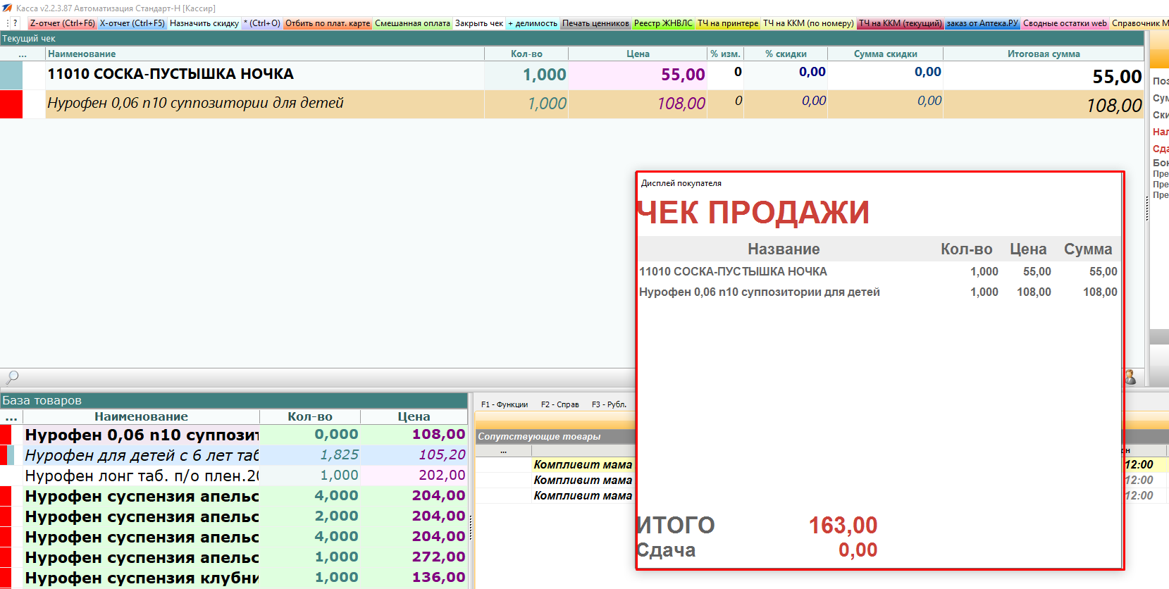
Рис. 4 - дополнительное окно «Монитор покупателя»

- При этом на планшете/телефоне появится изображение. Положение окна запоминается программой АРМ Кассир, и не сбивается при ее перезапуске.
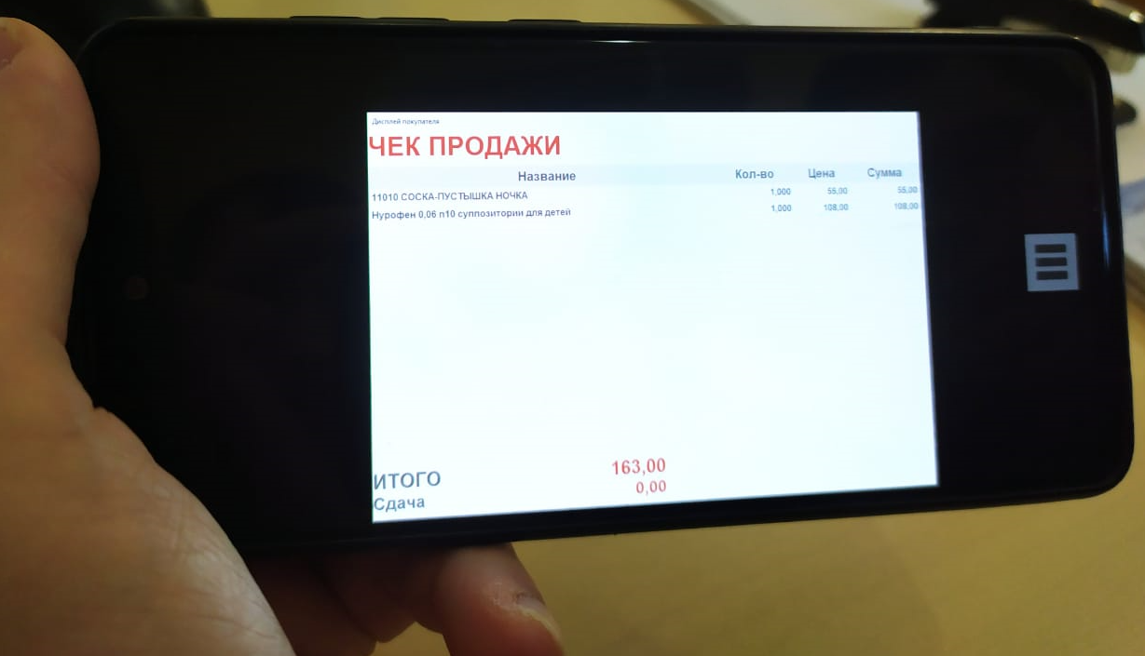

Это все!

